宜蘭縣礁溪鄉三民國民小學
98年度宜蘭縣國民中（小）學環保考評
片

綠色博覽會 | 實施人員 | 全校學生
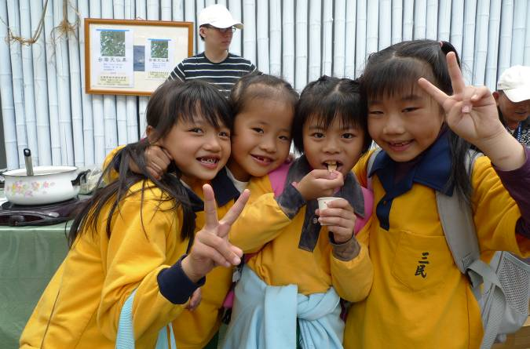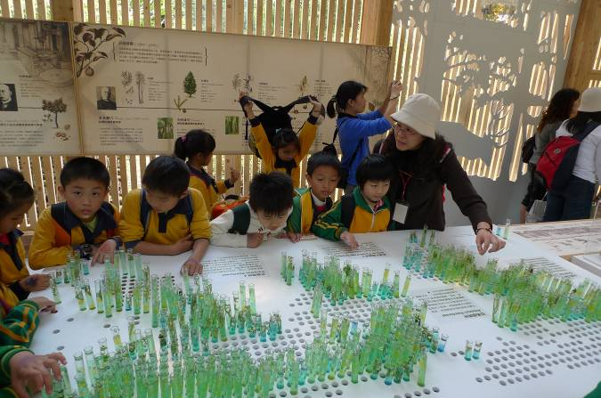
學生品嚐環保食材 學生觀察館內展示

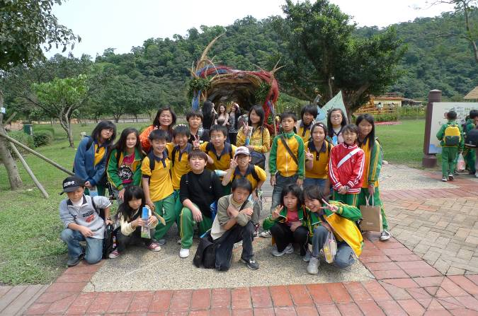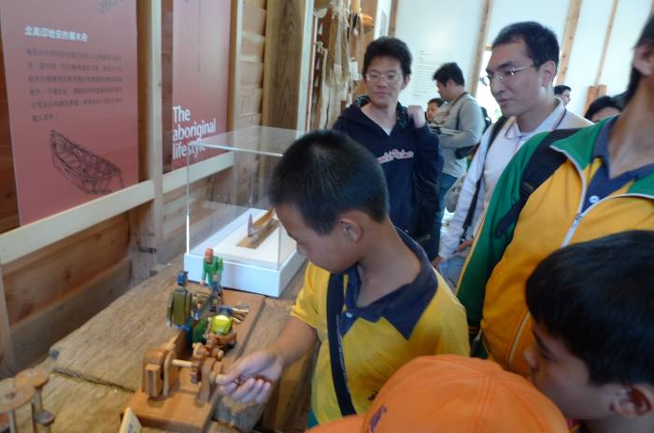
學生園區內合照 學生動手操作館內設施

